- Заходим на Портал управления общественными финансами Приморского края:
https://ebudget.primorsky.ru
- Выбираем пункт главного меню «Инициативное бюджетирование» => «Твой бюджет»:
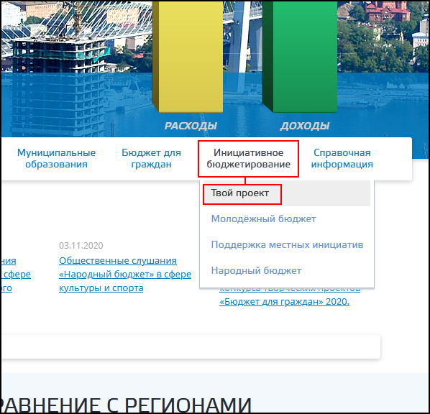
- Нажимаем кнопку «Добавить проект»:
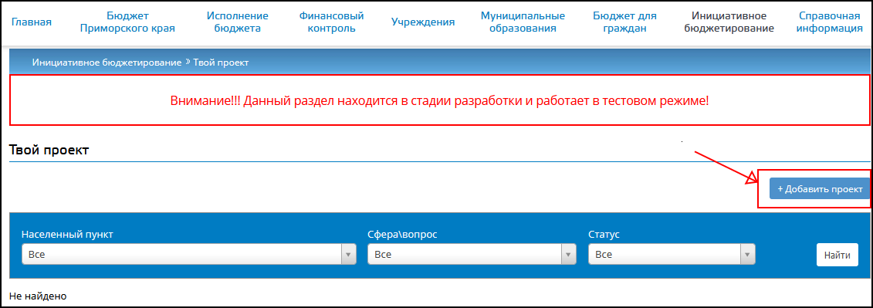

- В появившейся форме авторизации выбираем «Регистрация»:

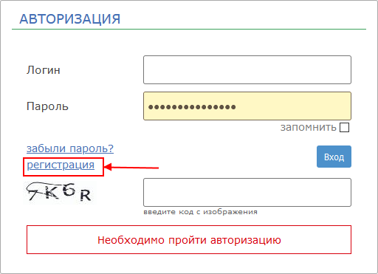
В появившейся форме регистрации заполняем все поля.
- После успешной регистрации нажимаем на кнопку «Авторизация» в верхнем левом углу страницы и вводим указанные при регистрации логин и пароль, а затем проверочный код:
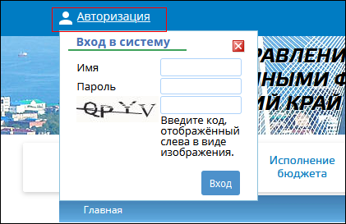

- Заполняем все поля, выбираем место на карте при необходимости прикрепляем файлы.
- Заходим в карточку созданного проекта нажав на его имя, при необходимости редактируем поля при помощи кнопки «Редактировать», а если редактировать не нужно - в правом меню нажимаем «Отправить на технический анализ»:
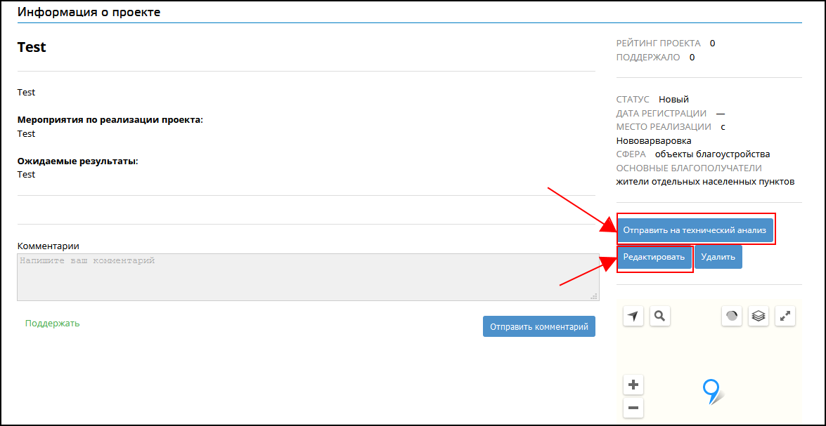

После отправки проекта на технический анализ необходимо дождаться его одобрения специалистом.

